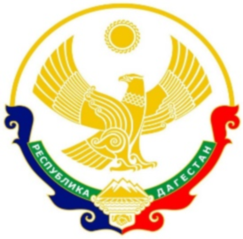

**МИНИСТЕРСТВО ЮСТИЦИИ РЕСПУБЛИКИ ДАГЕСТАН**

**(МИНЮСТ РД)**

**ПРИКАЗ**

«14» апреля 2021 г. № 70-ОД

г. Махачкала

О внесении изменения в Положение о выплате денежного вознаграждения

гражданам, добровольно сдавшим огнестрельное оружие, боеприпасы и взрывчатые вещества, утвержденное приказом Министерства юстиции

Республики Дагестан от 13 марта 2019 г. № 29-ОД

Руководствуясь Положением о Министерстве юстиции Республики Дагестан, утвержденным постановлением Правительства Республики Дагестан от 31 декабря 2019 года № 346 «Вопросы Министерства юстиции Республики Дагестан» (интернет-портал правовой информации Республики Дагестан ([www.pravo.e-dag.ru](http://www.pravo.e-clag.ru)), 2020, 2 января, № 05002005224),

**приказываю:**

1. Внести в Положение о выплате денежного вознаграждения гражданам, добровольно сдавшим огнестрельное оружие, боеприпасы и взрывчатые вещества, утвержденного приказом Министерства юстиции Республики Дагестан от 13 марта 2019 г. № 29-ОД, следующие изменения:
2. подпункт 4 пункта 6 дополнить словами «и (или) рапорт органов внутренних дел о добровольной сдаче оружия;»;
3. пункт 8 дополнить предложением следующего содержания: «В случае если при рассмотрении документов возникла необходимость направления запросов в органы внутренних дел или иные организации, указанный срок может быть продлен министром юстиции Республики Дагестан на срок не более 30 дней.».
4. Зарегистрировать настоящий приказ в установленном законодательством порядке.
5. Разместить настоящий приказ на официальном сайте Министерства юстиции Республики Дагестан в информационно-телекоммуникационной сети «Интернет».
6. Контроль за исполнением настоящего приказа оставляло за собой.

Врио министра К.С. Сефикурбанов